Chuva de meteoros

SEM ESPAÇO NO ESPAÇO
Um meteorito que caiu em 2013, sobre Cheliabinsk, na Rússia, deixando mais de mil pessoas feridas por estilhaços de vidro e destroços, se separou de um asteroide que colidiu com outro asteroide nos espaço,
Velocidade de entrada na atmosfera, altitude a que se deu a explosão, energia cinética, danos materiais e humanos, trajetória, ângulo de entrada e outros dados esclarecedores sobre o meteorito que caiu a 15 de fevereiro de 2013 nos Montes Urais (Rússia) atingindo seis cidades, foram divulgados pela Agência Espacial Europeia (ESA).
São certamente os mais seguros dados sobre o impacto do meteorito, considerado o maior em mais de 100 anos. E é também o primeiro fotografado e filmado por pessoas comuns.
O objeto espacial começou por ser classificado como meteoro (fenômeno atmosférico), por ter explodido na atmosfera terrestre, mas depois passou à categoria de meteorito (quando cai na superfície da Terra), porque cientistas russos confirmaram que tinham sido encontrados fragmentos no solo.
A ESA chama-lhe agora asteroide, porque estes objetos são também pequenos corpos (rochosos e metálicos) do Sistema Solar que não são cometas.

Questão 1
Hora do impacto:
9h20m26s hora de Chelyabinsk
1h20m26s hora de Londrina
- Marque nos relógios o horário do impacto. No primeiro relógio marque o horário em Londrina e no segundo marque o horário russo.

Por que você acha que existe esta diferença entre o horário dos dois lugares? Explique seu pensamento.

Questão 2
(OBA) O Instituto Nacional de Pesquisas Espaciais, INPE, tem construído satélites de mapeamento em parceria com a China e que são lançados pelos chineses para girar (orbitar) em torno da Terra. No site www.cbers.inpe.br você pode ver imagens de todo o Brasil obtidas por nossos satélites.
Suponha que um satélite passe sobre a Escola às 10h30min de amanhã. Considerando-se que ele gasta 90 minutos para dar um giro completo em torno da Terra, a que horas ele passará novamente sobre a Escola?
Explique seu pensamento.
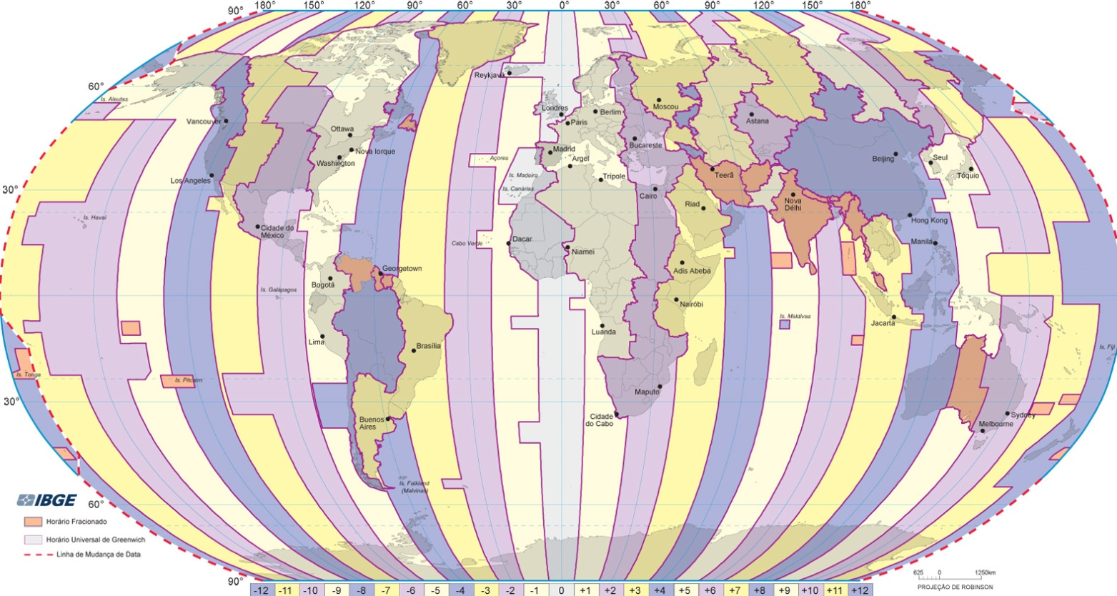
Questão 3
Trajetória: de nordeste para sudoeste.
a) Na figura a seguir desenhe a entrada do meteoro na atmosfera terrestre, tendo como base a sua trajetória.
b) Apresente a rosa dos ventos e um título para o trabalho.

Questão 4
Leia o teste a seguir, para saber se uma determinada rocha é um meteorito ou não.
Em seguida, faça uma lista das características de um meteoro.

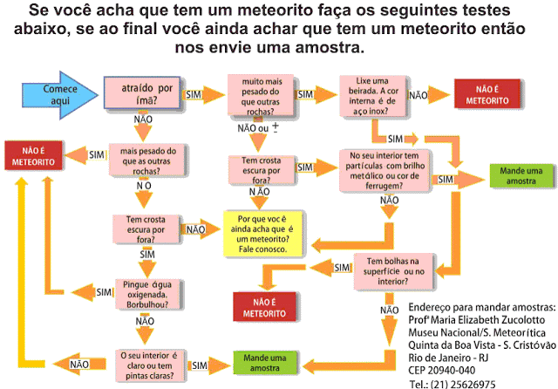

Questão 5
Meteoritos no Brasil
O maior deles é o Bendegó, de 5,36 toneladas, que foi encontrado perto de Monte Santo (BA), em 1784.
O segundo maior meteorito brasileiro, com cerca de 2,5 toneladas, foi achado no interior de Goiás.
Outros meteoritos importantes achados no Brasil foram o Putinga, no Rio Grande do Sul e (ver adiante) e o Santa Catarina, em Santa Catarina.

Observe, com muita atenção, o mapa do Brasil impresso na página a seguir. Leia os nomes dos Estados, da capital do Brasil,
Pinte, ou descreva a localização dos estados citados no texto acima.

